Mestrado em Educação Pré-escolar

Prática de Ensino Supervisionada em

Jardim de Infância

2011/2012

Design de um Projeto

FormandA:

Nome: Patrícia Alexandra Marriço Carrageta

Instituição:

Denominação: Obra São José Operário

Educador(a) Cooperante: Dora Neves

- Ponto de partida (como surgiu e como foi identificado o problema)
O ponto de partida para o desenvolvimento do projeto surge do grande interesse que as crianças demonstram em brincar aos príncipes e às princesas (tanto em sala como no espaço exterior – no recreio), em ver livros e filmes sobre essas figuras da Disney, em construir castelos com legos na área das construções e num momento de revisão da semana (reunião de grupo numa sexta-feira – 13/04) em que dialogámos sobre o que fizemos ao longo da semana e sobre coisas que gostaria de fazer e saber permitiu encontrarmos alguns pontos de partida para o lançamento de um projeto sobre “Princesas/Príncipes”.
Neste diálogo fui levantando-lhes questões: Gostavam de saber mais coisas sobre “Princesas/Príncipes”?(Eu), “Sim” (várias), e Como podemos descobrir?, Podemos saber mais coisas em livros?(Eu), “Eu gosto do da Cinderela” (Inês), Podemos ver se encontramos mais livro sobre “Princesas/Príncipes” acham boa ideia?(Eu), “Sim”, E onde podemos encontrar muitos livros?(Eu), “Na biblioteca ao pé do Templo Diana” (Miguel), Pois é podemos ir a essa biblioteca procurar livros sobre princesas. E o que gostavam de Fazer mais sobre “Princesas/Príncipes”?(Eu), “Quero fazer um vestido de princesa cor-de-rosa” (Catarina).
Este foi assim o ponto de partida para o projeto “Transformar a casinha num castelo de príncipes e princesas” o qual planificámos e lançámos assim, no dia 19 de Abril após a visita à biblioteca pública onde encontrámos alguns livros que foram a base para o desencadear deste projeto, tendo as crianças visto em livros diferentes objetos (coroas, cintos, sapatos, tiaras, vestidos) e imagens de castelos que os levou depois em diálogo comigo nessa manhã a organizarmos o projeto para saber realmente o que se pretendia fazer ou saber, tendo assim o grupo com o meu apoio chegado à decisão de que o que desejavam mesmo fazer era um castelo na área da casinha e vários acessórios de príncipes e princesas, ou seja, mudar a área da casinha transformando-a num castelo.

- Planificação e lançamento do trabalho

Nesse dia (19 de Abril) durante a manhã procedemos assim ao lançamento do projeto através da escrita do planeamento, ou seja, elaboração do registo de Como surgiu o projeto? O que sabemos? O que queremos saber? Como vamos saber? O que queremos fazer? e Quem participa no projeto? (registo visível na figura 1). Eu fui procedendo ao registo enquanto as crianças exploravam os livros que tínhamos requisitado na biblioteca dizendo-me aquilo que encontravam e queriam fazer (castelo, vestidos, cintos, sapatos e coroas), no momento de combinámos quem fazia o quê tive de os dividir pelas diferentes tarefas nomeado algumas crianças diretamente, pois todas queriam fazer tudo. No final do registo feito li-lhes tudo e fomos expor o registo num dos placares da sala.
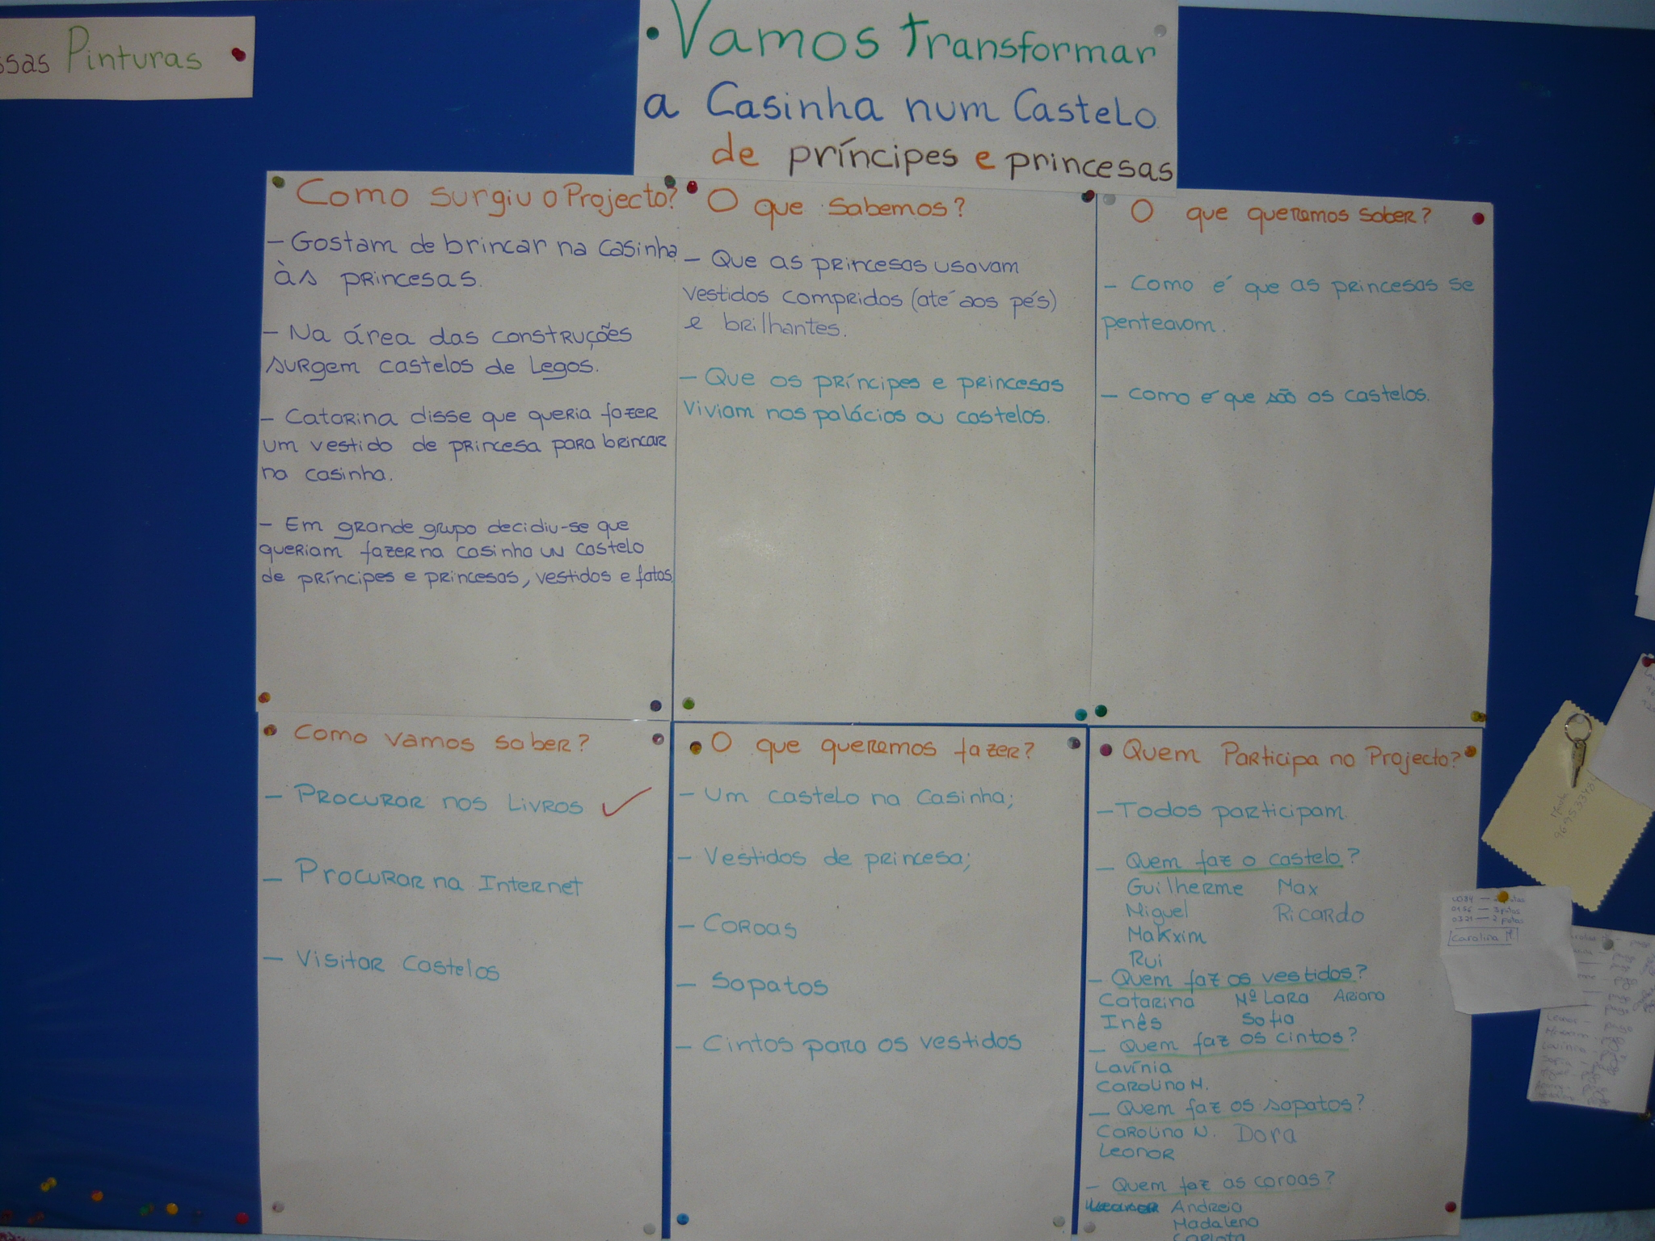

Figura 1

- Unidades operativas para a acção

Resumidamente o que iremos efetivamente fazer para “Transformar a casinha num castelo de príncipes e princesas” é construir uma estrutura de um género de castelo (frente – entrada do castelo), fazer alguns vestidos, coroas e tiaras, cintos e sapatos, sendo para tal desenvolvimento necessário pesquisar mais sobre como são os castelos, os príncipes e princesas através de pesquisas que faremos na internet e em livros, se conseguirmos organizar, também visitaremos um castelo ou palácio.

- Recursos Principais:

Recursos Humanos: Grupo e Adultos responsáveis por este (Ed.Dora, Auxiliar Ana e Eu).
Recursos Materiais: Biombo que encontrámos na arrecadação do colégio para construção da estrutura do castelo e caixas de cartão e papelão; Diversos materiais de expressão plástica (colas, tesouras, papéis, cartolinas, tintas, pincéis, revistas, jornais, materiais de desperdício…), tecidos, linhas, agulhas; Computador com internet; Livros;

- Estratégia de comunicação

No final do projeto, para apresentação deste iremos convidar as salas da instituição, tanto de creche como de jardim-de-infância para um baile a realizar no castelo por forma a estas ficarem a conhecer o trabalho realizado pelos colegas no desenvolvimento do seu projeto, sendo assim uma forma de partilharem as suas experiências e socializarem com as restantes crianças da instituição.
4. Recursos necessários:
5. Organização da avaliação:

